- 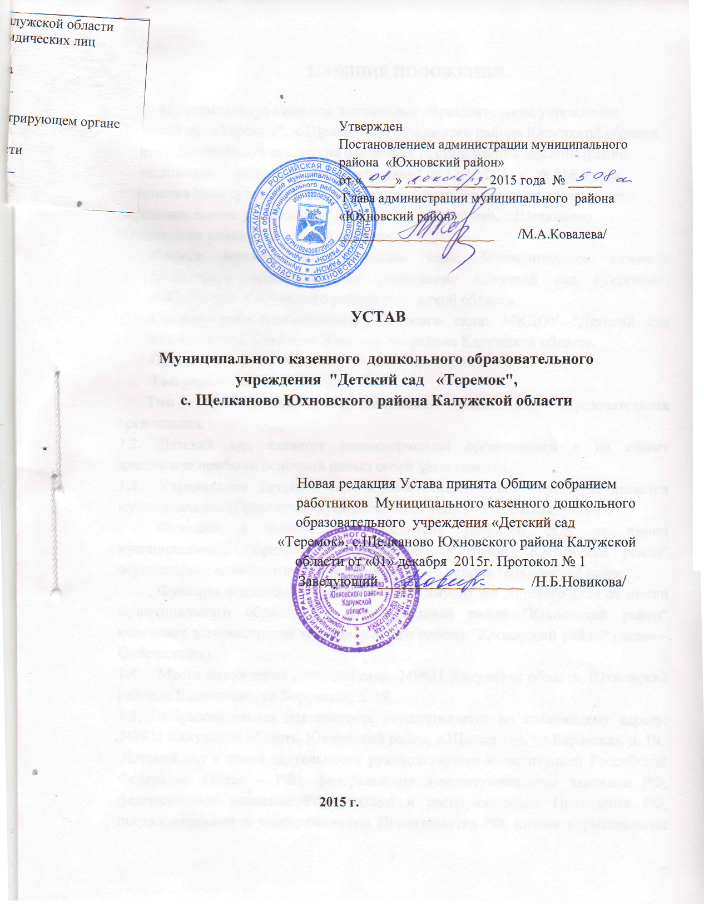
ОБЩИЕ ПОЛОЖЕНИЯ

  - Муниципальное казенное дошкольное образовательное учреждение "Детский сад «Теремок", с.Щелканово Юхновского района Калужской области (далее – Детский сад) создано на основании постановления администрации муниципального района "Юхновский район" от 12.12.2011 г. № 886 путем изменения типа существующего муниципального бюджетного дошкольного образовательного учреждения "Детский сад «Теремок», с.Щелканово Юхновского района Калужской области.
Полное наименование Детского сада: Муниципальное казенное дошкольное образовательное учреждение «Детский сад «Теремок», с.Щелканово Юхновского района Калужской области.
Сокращённое наименование Детского сада: МКДОУ "Детский сад «Теремок", с.Щелканово Юхновского района Калужской области.
Организационно-правовая форма: учреждение.
Тип учреждения: казенное.
Тип образовательной организации: дошкольная образовательная организация.
  - Детский сад является некоммерческой организацией и не ставит извлечение прибыли основной целью своей деятельности.
  - Учредителем Детского сада и собственником его имущества является муниципальное образование муниципальный район "Юхновский район".
Функции и полномочия учредителя Детского сада от имени муниципального образования муниципальный район "Юхновский район" осуществляет администрация муниципального района "Юхновский район" .
Функции и полномочия собственника имущества Детского сада от имени муниципального образования муниципальный район "Юхновский район" исполняет администрация муниципального района "Юхновский район" (далее – Собственник).
  - Место нахождения Детского сада: 249921 Калужская область, Юхновский район, с.Щелканово, ул.Боровская, д. 19.
  - Образовательная деятельность осуществляется по следующему адресу: 249921 Калужская область, Юхновский район, с.Щелканово, ул.Боровская, д. 19.
Детский сад в своей деятельности руководствуется Конституцией Российской Федерации (далее – РФ), федеральными конституционными законами РФ, федеральными законами РФ, указами и распоряжениями Президента РФ, постановлениями и распоряжениями Правительства РФ, иными нормативными правовыми актами федеральных органов государственной власти РФ, Уставом Калужской области, законами и иными нормативными правовыми актами Калужской области, муниципальными нормативными правовыми актами (далее – законодательство РФ), настоящим Уставом.
  - Детский сад является юридическим лицом, имеет обособленное имущество, самостоятельный баланс, открытые в соответствии с законодательством РФ в органах казначейства счета; печать со своим наименованием и наименованием Учредителя на русском языке, штампы, бланки и другие необходимые реквизиты, утверждённые в установленном законодательством РФ порядке; ведёт делопроизводство, архив.
  - Детский сад вправе от своего имени заключать договоры, контракты, приобретать и осуществлять имущественные и неимущественные права, нести обязанности, быть истцом и ответчиком в суде.
1.8. Детский сад отвечает по своим обязательствам находящимися в распоряжении денежными средствами. При недостаточности денежных средств ответственность по обязательствам Детского сада несет собственник ее имущества. Доходы Детского сада поступают в бюджет муниципального образования муниципальный район «Юхновский район».
1.9. Детский сад не отвечает по обязательствам собственника имущества Детского сада.
1.10. Детский сад не имеет филиалов и представительств.
1.11. Детский сад обладает установленной Федеральным законом РФ от 29.12.2012 г. № 273-ФЗ «Об образовании в Российской Федерации» (далее – Федеральный закон № 273-ФЗ) автономией.
1.12. Детский сад осуществляет функции государственного заказчика по размещению заказов на поставку товаров, выполнение работ, оказание услуг за счёт средств муниципального образования муниципальный район "Юхновский район" в установленном законодательством РФ порядке.
1.13. Детский сад приобретает право на ведение образовательной деятельности и льготы, предусмотренные законодательством РФ, после получения им лицензии.
1.14. Образовательную деятельность Детский сад осуществляет на государственном языке РФ.
1.15. Правоотношения Детского сада с участниками образовательных отношений (обучающимися, родителями (законными представителями) несовершеннолетних обучающихся, педагогическими работниками и их представителями) регулируются в порядке, установленном законодательством РФ, настоящим Уставом и принимаемыми Детским садом локальными актами.
1.16. В Детском саду не допускается создание и деятельность организационных структур политических партий, общественно-политических и религиозных движений и организаций (объединений).
1.17. Медицинское обслуживание обучающихся Детского сада обеспечивают медицинские работники, закреплённые за Детским садом в соответствии с договором между Детским садом и органом здравоохранения. Детский сад предоставляет помещение с соответствующими условиями для работы медицинских работников.
1.18. Детский сад выделяет специальное помещение для организации питания обучающихся.
1.19. Детский сад формирует открытые и общедоступные информационные ресурсы, содержащие информацию о деятельности Детского сада, и обеспечивает доступ к таким ресурсам посредством размещения их в информационно-телекоммуникационных сетях, в том числе на официальном сайте Детского сада в сети Интернет.

- ДЕЯТЕЛЬНОСТЬ ДЕТСКОГО САДА

2.1. Предметом деятельности Детского сада является реализация конституционного права граждан РФ на получение общедоступного и бесплатного дошкольного образования в интересах человека, семьи, общества и государства; обеспечение охраны и укрепления здоровья и создание благоприятных условий для разностороннего развития личности, в том числе возможности удовлетворения потребности обучающихся в самообразовании и получении дополнительного образования; обеспечение отдыха обучающихся, создание условий для культурной, спортивной, и иной деятельности обучающихся.
2.2. Целями деятельности Детского сада является формирование общей культуры, развитие физических, интеллектуальных, нравственных, эстетических и личностных качеств, формирование предпосылок учебной деятельности, сохранение и укрепление здоровья детей дошкольного возраста.
2.3. Виды реализуемых Детским садом образовательных программ:
- основные общеобразовательные программы дошкольного образования;
2.4 Основными видами деятельности Детского сада является реализация:
- основных общеобразовательных программ дошкольного образования;
-присмотр и уход за детьми.
2.5. К основным видам деятельности Детского сада также относится:
- дополнительное образование детей и взрослых.
2.6. Организация образовательной деятельности в Детском саду осуществляется в соответствии с образовательной программой, календарным учебным графиком, расписаниями занятий, которые утверждаются приказом Заведующего. Формы организации образовательного процесса определяются Детским садом.
2.7. Содержание образования в Детском саду определяется образовательными программами, утверждаемыми Детским садом самостоятельно. Основная образовательная программа в Детском саду разрабатывается на основе соответствующих примерных основных образовательных программ и обеспечивает достижение обучающимися результатов освоения основной образовательной программы, установленной соответствующими федеральными государственными образовательными стандартами.
2.8. Правила приема обучающихся, порядок и основания перевода, отчисления и восстановления учащихся устанавливаются локальными нормативными актами Учреждения.
2.9. Взаимоотношения участников образовательных отношений строятся на основе сотрудничества, уважения личности, приоритета общечеловеческих ценностей. Порядок оформления, возникновения, приостановления и прекращения отношений между Детским садом и обучающимися и (или) родителями (законными представителями) несовершеннолетних обучающихся устанавливаются локальными нормативными актами Детского сада.
2.10. Платных образовательных услуг Детский сад не оказывает.
2.11. Деятельность Детского сада регламентируется настоящим Уставом и принимаемыми в соответствии с ним иными локальными нормативными актами.
2.12. Указанные в настоящем разделе виды деятельности являются исчерпывающими. Детский сад не вправе осуществлять виды деятельности, не предусмотренные настоящим Уставом.

- УПРАВЛЕНИЕ ДЕТСКИМ САДОМ

3.1. Управление Учреждением осуществляется в соответствии с законодательством РФ и настоящим Уставом и строится на сочетании принципов единоначалия и коллегиальности.
3.2. Компетенция Учредителя:
- утверждение Устава Детского сада, а также вносимых в него изменений;
- назначение заведующего Детским садом и прекращение его полномочий, а также заключение и прекращение трудового договора с ним;
- назначение временно исполняющего обязанности заведующего Детским садом на период отсутствия заведующего Детским садом;
- рассмотрение и одобрение предложений заведующего Детским садом о создании и ликвидации филиалов Детского сада, об открытии и закрытии его представительств;
- реорганизация, изменение типа и ликвидация Детского сада;
- назначение ликвидационной комиссии и утверждение промежуточного и окончательного ликвидационных балансов;
- рассмотрение и одобрение предложений заведующего Детским садом о совершении сделок с имуществом Детского сада в случаях, если для совершения таких сделок требуется согласие Учредителя;
- принятие решения об отнесении имущества Детского сада к особо ценному движимому имуществу и об исключении из состава особо ценного движимого имущества объектов, закреплённых за Детским садом;
- решение иных вопросов, предусмотренных законодательством РФ.
3.3. Единоличным исполнительным органом Детского сада является заведующий, к компетенции которого относится осуществление текущего руководства его деятельностью, в том числе:
- организация осуществления в соответствии с требованиями нормативных правовых актов образовательной и иной деятельности Детского сада;
- организация обеспечения прав участников образовательного процесса в Детском саду;
- организация разработки и принятие локальных нормативных актов, индивидуальных распорядительных актов;
- утверждение или введение в действие всех локальных нормативных актов Детского сада.
- установление штатного расписания; прием на работу работников, заключение и расторжение с ними трудовых договоров, распределение должностных обязанностей, создание условий и организация дополнительного профессионального образования работников;
- распределение учебной нагрузки, установление заработной платы, в том числе стимулирующих выплат работникам Детского сада в пределах финансовых средств Детского сада;
- приостановление выполнения решений коллегиальных органов управления или наложение вето на их решения, противоречащие законодательству, уставу и иным локальным нормативным актам;
- решение иных вопросов, которые не составляют исключительную компетенцию коллегиальных органов управления Детским садом, определенную настоящим Уставом.
Заведующий принимает решения самостоятельно, если иное не установлено настоящим разделом, и выступает от имени Детского сада без доверенности.
Заведующий назначается Учредителем.
3.4. Органами коллегиального управления Детского сада являются: общее собрание работников Детского сада; педагогический совет. Деятельность данных органов коллегиального управления определяется и регулируется соответствующими локальными нормативными актами.
3.4.1. Общее собрание работников Детского сада является постоянно действующим высшим органом коллегиального управления. В общем собрании работников Детского сада участвуют все работники, работающие в Детском саду на основании трудовых договоров.
Общее собрание работников Детского сада действует бессрочно. Общее собрание работников Детского сада созывается по мере надобности, но не реже одного раза в год. Общее собрание работников Детского сада может собираться по инициативе заведующего Детского сада, педагогического совета, первичной профсоюзной организации, по инициативе не менее четверти членов общего собрания работников Детского сада, а также – в период забастовки – органом, возглавляющим забастовку Детского сада.
Собрание избирает председателя, который выполняет функции по организации работы собрания, и ведет заседания, секретаря, который выполняет функции по фиксации решений собрания. Заседание общего собрания работников Детского сада правомочно, если на нем присутствует более половины работников Детского сада.
К компетенции общего собрания работников Детского сада относится:
- определяет основные направления деятельности Детского сада, перспективы его развития,
- дает рекомендации по вопросам изменения Устава учреждения, ликвидации и реорганизации учреждения,
- принимает Устав Детского сада и локальные акты, регулирующие трудовые отношения с работниками Детского сада, включая инструкции по охране труда, положение о комиссии по охране труда,
- принимает следующие локальные акты: положение о педагогическом совете, положение о мерах поощрения работников Детского сада.
- даёт свои рекомендации по плану финансово-хозяйственной деятельности Детского сада, заслушивает отчет заведующего Детского сада о его исполнении,
- принимает положение о социальной поддержке работников Детского сада и решения о социальной поддержке работников Детского сада,
- определяет критерии и показатели эффективности деятельности работников, входящих в положение об оплате труда и стимулировании работников,
- избирает представителей работников в органы и комиссии Детского сада,
- рассматривает иные вопросы деятельности Детского сада, принятые общим собранием к своему рассмотрению либо вынесенные на его рассмотрение заведующим Детского сада,
- дает рекомендации по вопросам принятия локальных актов, регулирующих трудовые отношения с работниками Детского сада,
- избирает представителей работников в комиссию по трудовым спорам Детского сада,
- обсуждает вопросы состояния трудовой дисциплины в Детском саду, дает рекомендации по ее укреплению,
- содействует созданию оптимальных условий для организации труда и профессионального совершенствования работников,
- принимает решение об объявлении забастовки и выборах органа, возглавляющего забастовку;
- рассматривает кандидатуры работников Детского сада к награждению;
- поддерживает общественные инициативы по развитию деятельности Детского сада.
Процедура голосования определяется общим собранием работников Детского сада.
Решения собрания принимаются простым большинством голосов, присутствующих на заседании. В случае равенства голосов решающим является голос председателя. Решение собрания по отдельным вопросам, например, по вопросам его исключительной компетенции, может приниматься большинством 2/3 голосов его членов, присутствующих на заседании.
Решения собрания являются обязательными, исполнение решений организуется заведующим Детского сада. Заведующий отчитывается на очередном общем собрании трудового коллектива Детского сада об исполнении и (или) ходе исполнения решений предыдущего общего собрания работников.
3.4.2.Педагогический совет Детского сада является постоянно действующим органом коллегиального управления, осуществляющим общее руководство образовательным процессом.
В педагогический совет входят все педагогические и руководящие работники, работающие в Детском саду на основании трудового договора. Педагогический совет Детского сада действует бессрочно.
Педагогический совет созывается по мере надобности, но не реже четырёх раз в год. Педагогический совет может собираться по инициативе заведуюшего Детского сада, общего собрания работников Детского сада. Председателем педагогического совета является заведующий Детского сада.
Педагогический совет избирает секретаря, который выполняет функции по фиксации решений совета.
Заседание совета правомочно, если на нем присутствует более половины членов совета.
К компетенции педагогического совета Детского сада относится:
- реализация государственной политики по вопросам образования;
- совершенствование организации образовательного процесса Детского сада,
- разработка и утверждение образовательных программ Детского сада,
- обсуждение и принятие плана работы Детского сада, основных вопросов педагогической деятельности,
- принятие всех локальных нормативных актов по вопросам организации образовательной деятельности,
- определение основных направлений развития Детского сада, повышения качества и эффективности образовательного процесса,
- определение списка учебников и учебных пособий при реализации образовательных программ дошкольного образования,
- определение режима работы Детского сада,
- принятие годового календарного учебного графика,
- внесение предложения о распределении стимулирующей части выплат в рамках положения об оплате труда Детского сада,
- вовлечение родителей (законных представителей) в образовательный процесс,
- дача рекомендаций заведующему Детского сада по вопросам, связанным с ведением образовательной деятельности Детского сада,
- внедрение в практику работы Детского сада достижений педагогической науки и передового педагогического опыта,
- осуществление взаимодействия с родителями (законными представителями) обучающихся по вопросам организации образовательного процесса,
- поддержка общественных инициатив по совершенствованию обучения и воспитания обучающихся,
- рассмотрение отчета по результатам самообследования Детского сада;
- внесение предложений о представлении к награждению и поощрению педагогов Детского сада,
- решение иных вопросов, возникших в ходе педагогической деятельности, в соответствии с Положением о педагогическом совете Детского сада.
Решения педагогического совета принимаются простым большинством голосов при наличии на заседании более половины его членов. При равенстве голосов решающим является голос председателя педагогического совета. Процедура голосования определяется педагогическим советом.
Педагогический совет вправе действовать от имени Детского сада по вопросам, входящим в его компетенцию.
3.5. В целях учета мнения родителей (законных представителей) несовершеннолетних обучающихся и педагогических работников по вопросам управления Детским садом и при принятии Детским садом локальных нормативных актов, затрагивающих их права и законные интересы родителей (законных представителей) несовершеннолетних обучающихся и педагогических работников в Детском саду:
- могут создаваться советы родителей (законных представителей) несовершеннолетних обучающихся;
3.6. В Детском саду действует профессиональный союз работников Детского сада, который является представительным органом работников Детского сада.

- ИМУЩЕСТВО И ФИНАНСОВОЕ ОБЕСПЕЧЕНИЕ
ДЕЯТЕЛЬНОСТИ ДЕТСКОГО САДА

  - Источниками формирования имущества и финансовых ресурсов Детского сада являются:
- имущество, закреплённое за ней на праве оперативного управления;
- бюджетные поступления в виде субсидий;
- иные источники, не запрещённые законодательством РФ.
4.2. Имущество Детского сада является муниципальной собственностью муниципального образования муниципальный район "Юхновский район" и закрепляется за Детским садом на праве оперативного управления.
4.3. Земельный участок, необходимый для выполнения Детским садом своих уставных задач, предоставляется ему на праве постоянного (бессрочного) пользования.
4.4. Детский сад владеет и пользуется имуществом, закреплённым за ним на праве оперативного управления в пределах, установленных законодательством РФ, в соответствии с целями своей деятельности, назначением этого имущества и, если иное не установлено законодательством РФ, распоряжается этим имуществом с согласия собственника имущества.
4.5. Собственник имущества вправе изъять излишнее, неиспользуемое или используемое не по назначению имущество, закреплённое им за Детским садом либо приобретённое Детским садом за счёт средств, выделенных ему собственником на приобретение этого имущества. Имуществом, изъятым у Детского сада, собственник имущества вправе распорядиться по своему усмотрению.
4.6. Детский сад несёт ответственность перед Учредителем за сохранность и эффективное использование закреплённого за ней имущества.
4.7. Финансовое обеспечение деятельности Детского сада осуществляется за счёт средств местного бюджета муниципального образования муниципальный район "Юхновский район" на основании бюджетной сметы.
4.8. Детский сад ежегодно представляет Учредителю расчёт предполагаемых расходов на содержание недвижимого имущества, закреплённого за Детским садом или приобретенного за счёт средств, выделенных ему Учредителем на приобретение такого имущества, расходов на уплату налогов, в качестве объекта налогообложения по которым признаётся соответствующее имущество, в том числе земельные участки.
4.9. Недвижимое имущество, закреплённое за Детским садом или приобретенное за счёт средств, выделенных ему Учредителем на приобретение этого имущества, подлежит обособленному учёту в установленном законодательством РФ порядке.
4.10. Детский сад осуществляет операции с поступающими ему в соответствии с законодательством РФ средствами через лицевые счета, открываемые в органах казначейства в порядке, установленном законодательством РФ (за исключением случаев, установленных законодательством РФ).
4.11. Детский сад не вправе размещать денежные средства на депозитах в кредитных организациях, а также совершать сделки с ценными бумагами, если иное не предусмотрено законодательством РФ.

4.12. Детский сад ведёт налоговый учёт, бухгалтерский учет и отчётность, статистическую отчётность о результатах хозяйственной и иной деятельности в порядке, установленном законодательством РФ.
4.13. Контроль соблюдения финансово-хозяйственной дисциплины Детского сада осуществляется соответствующими органами в пределах своей компетенции в соответствии с законодательством РФ.
4.14. При ликвидации Детского сада его имущество оставшееся после удовлетворения требований кредиторов направляется на цели развития образования в соответствии с настоящим Уставом.
.
- РЕОРГАНИЗАЦИЯ, ИЗМЕНЕНИЕ ТИПА
И ЛИКВИДАЦИЯ ДЕТСКОГО САДА

5.1. Реорганизация Детского сада (слияние, присоединение, разделение, выделение, преобразование), изменение типа, его ликвидация осуществляются в соответствии с законодательством РФ.
5.2. Изменение типа Детского сада не является его реорганизацией. При изменении типа Детского сада в его учредительные документы вносятся соответствующие изменения.

- ЛОКАЛЬНЫЕ НОРМАТИВНЫЕ АКТЫ
ДЕТСКОГО САДА

6.1. Деятельность Детского сада регламентируется законодательством РФ, настоящим Уставом и принимаемыми в соответствии с ними иными локальными нормативными актами.
6.2. Детский сад принимает локальные нормативные акты, содержащие нормы, регулирующие образовательные отношения, в пределах своей компетенции в соответствии с законодательством РФ в порядке, установленном настоящим Уставом.
6.3. Детский сад принимает локальные нормативные акты по основным вопросам организации и осуществления образовательной деятельности, в том числе регламентирующие правила приёма обучающихся, режим занятий обучающихся, порядок и основания перевода, порядок оформления возникновения, приостановления и прекращения отношений между Детским садом и обучающимися и (или) родителями (законными представителями) несовершеннолетних обучающихся.
6.4. При принятии локальных нормативных актов, затрагивающих права обучающихся и работников Детского сада, учитывается мнение родителей, а также в порядке и в случаях, которые предусмотрены трудовым законодательством РФ, представительных органов работников (при наличии таких представительных органов).
6.5. Нормы локальных нормативных актов, ухудшающие положение обучающихся или работников Детского сада по сравнению с установленным законодательством РФ об образовании, трудовым законодательством РФ положением либо принятые с нарушением установленного порядка, не применяются и подлежат отмене Детским садом.
6.6. Локальные нормативные акты Детского сада принимаются коллегиальными органами управления Детским садом в соответствии с их компетенцией и утверждаются или вводятся в действие приказом заведующего Детского сада.
6.7. Локальные нормативные акты вступают в силу с момента их подписания.

- ПОРЯДОК ВНЕСЕНИЯ ИЗМЕНЕНИЙ И ДОПОЛНЕНИЙ
В УСТАВ ДЕТСКОГО САДА

  - Изменения и дополнения в Устав Детского сада вносятся в порядке, установленном законодательством РФ и настоящим Уставом.
  - Изменения и дополнения в настоящий Устав приобретают силу для третьих лиц со дня их государственной регистрации уполномоченным органом в порядке, установленном законодательством РФ.

